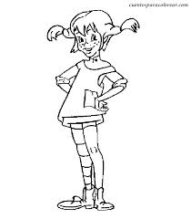

Escribe a continuación qué problemas, limitaciones o trastornos te parece que presenta Pippi Calzaslargas. ¿Cuáles son sus rasgos negativos de personalidad? Haz una lista lo más completa que te sea posible:

-
-
-
-
-
-
-
-
-
-
-
-
-
-
-
-
-
-
-
-
-

